Das wilde Herz Europas

Der Gesäuseeingang bietet einen markanten Blick auf die schroffe Bergwelt der österreichischen „Rocky Mountains“. Seit 1988, mit der Erklärung zum Naturdenkmal, steht er unter Schutz. 2002 folgte die Gründung des steirischen Nationalparks Gesäuse, der den Gesäuseeingang bzw. insgesamt 12.000 Hektar Berg, Wald und Fluss zur strengen Schutzzone erklärte. Nur mehr hier zeigt die Enns, der mit 254 Kilometern längste Binnenfluss Österreichs, ein naturnahes Bild. Statt immer wieder nach dem Nutzen eines Wildtieres oder einer Landschaft zu fragen, sollten wir froh sein, dass es unberührte Landschaften noch gibt. Nicht nur, weil sie wichtige Ökosystemfunktionen erfüllen, sondern auch weil sie unsere Seele nähren. Ab sofort bis in den Oktober entführt eine großformatige – und zugleich großartige Freiluft-Fotoschau des Nationalparks Gesäuse in der Admonter Eichelau Besucherinnen und Besucher in das „wilde Herz Europas“.
Wildnis ist nicht gerade der erste Begriff, den man mit Mitteleuropa verbindet. Tatsächlich gibt es aber noch wilde Flecken im Herzen Europas. Das österreichische Naturschutz-Fotografen-Paar Marc Graf und Christine Sonvilla ist im Verlauf der letzten fünf Jahre in Österreich, Deutschland, der Schweiz, in Slowenien, der Slowakei, Polen und Italien auf viel Wildes gestoßen. Und die beiden haben festgestellt, dass die Wildnis wieder mehr werden kann!
Warum das gute Nachrichten sind? Ganz einfach: Die wilde Natur ist der Ort, wo die Artenvielfalt entsteht und in angrenzende Gebiete überfließt. Sie ist unsere Rückversicherung für stabile, funktionierende Ökosysteme und für einen intakten Planeten. Kein Geld der Welt kann dieses „Service“ ersetzen. Deswegen ist es wichtig, dass Natur wieder wilder wird.
„Rewilding“ ist eine junge Naturschutzströmung, die sich genau diesem Ziel verschrieben hat und dabei gleichzeitig Lösungen anbietet, wie sich Wildnis und Wirtschaft verbinden lassen. Die zurückkehrende Wildnis soll den Menschen nicht verdrängen, sie soll ihm vielmehr beim Überleben helfen!
Mit der Fotoausstellung „Das wilde Herz Europas“ präsentieren Christine Sonvilla und Marc Graf einige noch wahrlich wilde Flecken in Mitteleuropa. Sie zeigen urwüchsige Wälder, unverbaute Flüsse, wilde Gebirgslandschaften und deren tierische Bewohner, die von den kleinsten unscheinbaren Lebewesen bis hin zu den größten Raubtieren Europas reichen. Sie alle, genauso wie der Mensch, sind Teil der faszinierenden Lebenswelt unseres Planeten. Es wird Zeit, dass der Mensch erkennt, dass er allein, in einer perfekt geordneten Welt, nicht überleben kann, nicht überleben wird. Es ist Zeit für mehr Wildnis, in uns genauso wie um uns!

Wer sind die Fotografen?
Marc Graf und Christine Sonvilla sind professionelle Naturfotografen, Filmer und Autoren mit Universitätsabschlüssen in Naturschutzbiologie (Marc & Christine) sowie Germanistik (Christine), deren Fotos und Arbeiten bereits mehrfach international ausgezeichnet wurden.

Ihr Hauptaugenmerk gilt der Dokumentation von Wildtier- und Naturschutzthemen, wobei sie bereits an verschiedensten Themen arbeiteten: Ihr Spektrum reicht von Arabischen Oryxantilopen im Oman über wilde Bergrentiere in Norwegen, Alligatoren und Pumas in den Florida Everglades bis hin zu Wildtieren in Städten und großen Raubtieren in Mitteleuropa. Seit mehreren Jahren verfolgen sie das Langzeit-Projekt „LEBEN AM LIMIT“ und zeigen die Limits, sprich die Herausforderungen auf, mit denen insbesondere große Raubtiere unserer Breiten wie Europäische Braunbären, Luchse und Wölfe zu kämpfen haben.
Ihre Foto-Geschichten publizieren sie regelmäßig in Naturmagazinen. „Die Rückkehr der Bären“ erschien im Juni 2018 als Titelgeschichte in der deutschen Ausgabe des National Geographic Magazins. Sie produzieren außerdem Kurzfilme und Imagetrailer für Nationalparks, Tourismus, Naturschutz- und Wissenschaftsinstitutionen, erarbeiten Filmmaterial für TV-Naturdokus und arbeiten als Fototrainer für die Canon Academy Austria

Allgemeine Presseanfragen: Isabella Mitterböck, Tel: 0664/34 65 629

Fotos
Downloadlink:
Verwendung ausschließlich für Berichte im Zusammenhang mit dieser Presseinformation und unter Anführung der Bildrechte. Jede weitere Nutzung des Bildmaterials bedarf der Zustimmung der Nationalpark Gesäuse GmbH.
Weitere Fotos zu den Themenbereichen Nationalpark, Gesäuse Region, Natur und Kultur finden Sie in der Gesäuse Bilddatenbank. Die Bilddatenbank verfügt über eine ausgereifte Stichwortsuche und Downloadmöglichkeiten: https://partnerportal.gesaeuse.pixxio.media/login (erstmalige Registrierung ist erforderlich).

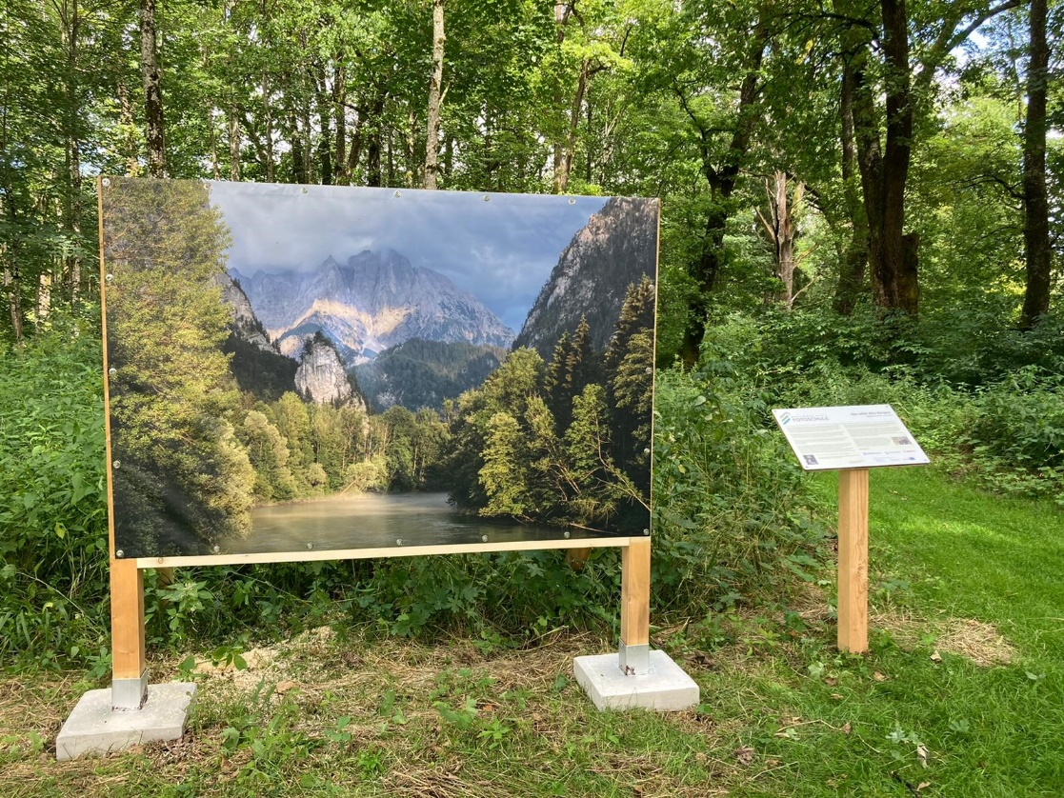
© Martin Hartmann / Nationalpark Gesäuse GmbH

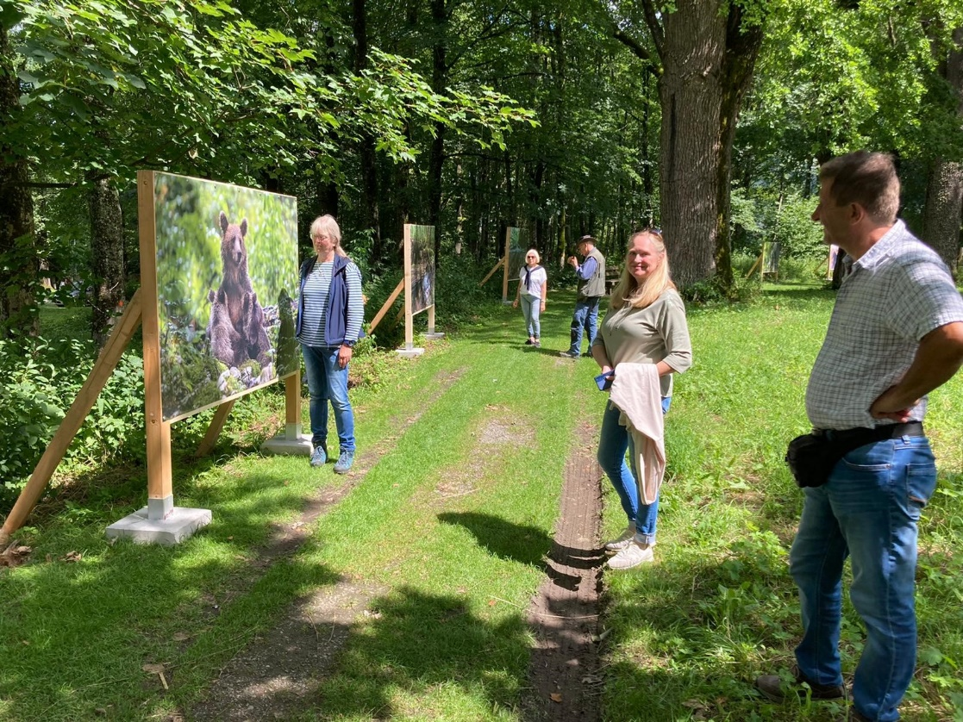
© Martin Hartmann / Nationalpark Gesäuse GmbH

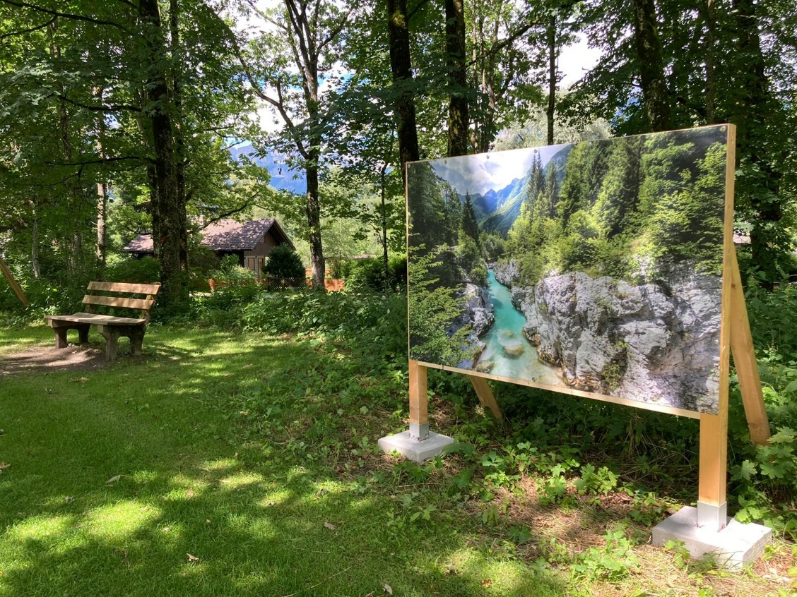
© Martin Hartmann / Nationalpark Gesäuse GmbH

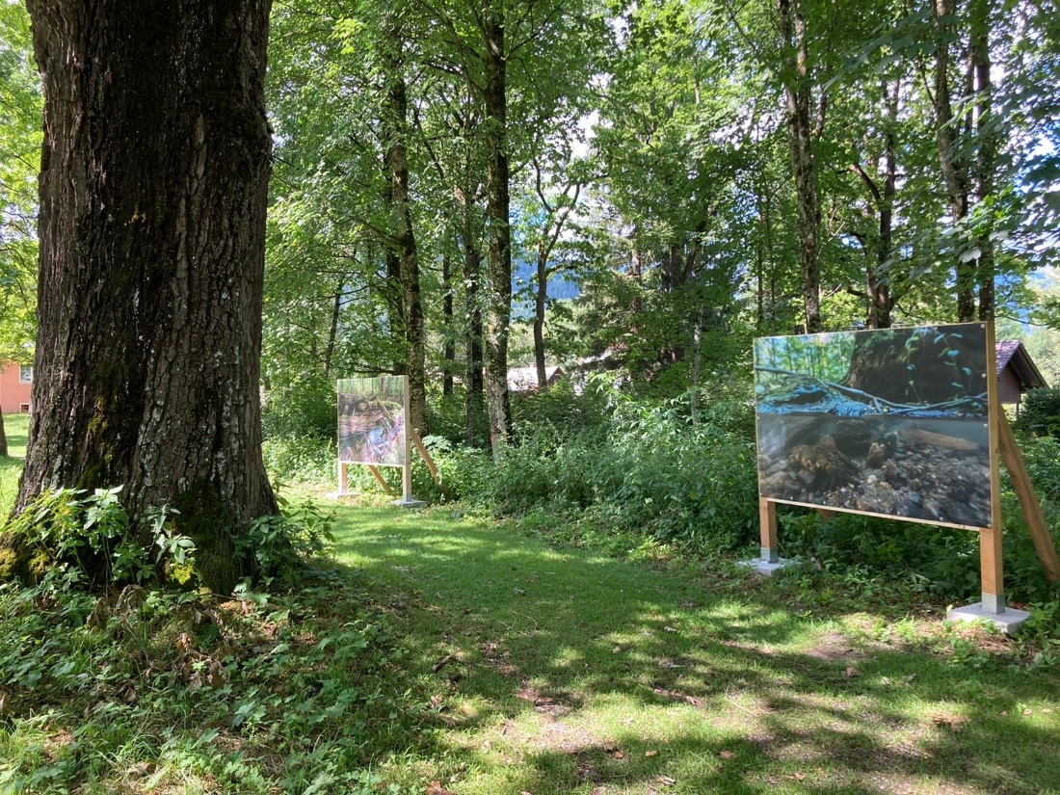
© Martin Hartmann / Nationalpark Gesäuse GmbH

